
Конкурсное движение «Учитель года Тюменской области – 2010» стартовало!

24 ноября 2009 года Тюменский областной государственный институт развития регионального образования на базе гимназии №1 г.Тюмени провел семинар «Организация и проведение районного и городского этапа конкурса «Учитель года». Внедрение новой модели конкурсных мероприятий». На семинар съехались руководители муниципальных методических служб образования, организаторы муниципальных конкурсов «Учитель года», а также потенциальные участники конкурсов педагогического мастерства. Всего семинар посетило более 90 человек.
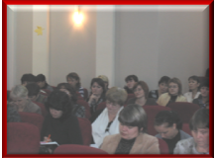
В ходе семинара были рассмотрены следующие вопросы:
1) изменение модели конкурсов «Учитель года России» и «Учитель года Тюменской области» в 2009-2010 годах;
2) метапредметность как ключевая идея передового педагогического опыта, демонстрируемого в рамках конкурса;
3) требования к участникам конкурсов педагогического мастерства;
4) организация работы жюри на муниципальном уровне;
5) внедрение новой модели конкурса «Учитель года» на муниципальном уровне.

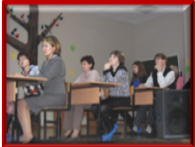
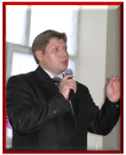
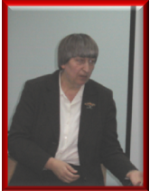
Участники подробно познакомились с новой моделью конкурсных испытаний, введенной на конкурсе «Учитель года России» в 2009 году; услышали рассказ об опыте участия во всероссийском конкурсе Константина Васильевича Лупикова, учителя истории и обществознания школы №70 г. Тюмени, победителя конкурса «Учитель года Тюменской области-2009», лауреата конкурса «Учитель года России-2009». Организаторам муниципальных конкурсов педагогического мастерства особенно запомнилось выступление Лидии Николаевны Русаковой, директора МОУ СОШ №70 г.Тюмени, Заслуженного учителя России, победителя первого конкурса «Учитель года Тюменской области», которая говорила о роли руководителя образовательного учреждения в мотивации и предконкурсной подготовке участников.
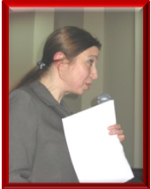
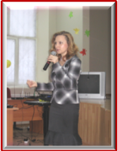
Будущие участники конкурса имели возможность посмотреть мастер – классы Марианны Михайловны Чуйковой, лауреата конкурса «Учитель года России-2003», и Елены Николаевны Володиной, лауреата конкурса «Учитель года России-2008». «Тюменские пеликаны» раскрыли секреты проведения конкурсных открытых уроков и мастер-классов, на которых учитель публично демонстрирует свой методический опыт, становясь вестником передовых образовательных идей. К сожалению, не смогла принять участие в семинаре (из-за болезни) Ольга Анатольевна Ковалева, победитель конкурса «Учитель года России – 2006», которой мы желаем скорейшего выздоровления и успехов.
В целом, семинар прошел продуктивно, творчески, и, мы надеемся, он станет первым шагом на пути реализации Программы проведения «Года Учителя» в Тюменской области!

